Цель методических рекомендаций:
Обобщение и систематизация знаний о народной кукле и связанных с ней обычаях и обрядах.
Задачи методических рекомендаций:
-формирование патриотизма;
- активной жизненной позиции;
- творческого подхода в решении различных жизненных ситуаций;
- уважения к традиционным ценностям.
Все дошкольные образовательные учреждения, так или иначе, решают проблемы, связанные с приобщением дошкольников к истокам русской народной культуры. Однако этого недостаточно. Необходимо обеспечить высокий уровень общей культуры у всех субъектов образовательного процесса. Для этого нужно изменить устоявшиеся традиции восприятия проблемы: перейти от эпизодических мероприятий к системе работы проводимой с детьми дошкольного возраста и их родителями, выйти за рамки традиционных форм и методов работы.

Предполагаемый результат.
С процессе ознакомления с традиционными тряпичными куклами у детей дошкольнго возраста:

- Повышается интерес и любовь к русской тряпичной кукле как виду народного художественного творчества;
- Развивается эстетическое восприятие образцов народной игрушки, способности эмоционально откликаться на воздействие художественного образа.
- Дети знакомятся с народными традициями, в которых были задействованы лоскутные куклы.
- Формируются знания, умения, практические навыки работы с текстильными материалами и умения самостоятельно создавать художественные изделия в традициях народного искусства.
- Развиваются творческие способности, стремление к самостоятельному творчеству.
- Учатся пользоваться инструкционно – технологическими картами при работе по изготовлению кукол.
- Прививается любовь к обычаям предков, трудолюбие, художественный вкус.

Для достижения поставленных задач используются следующие методы работы:
Методы эмоционального стимулирования художественно- практической деятельности:
-создание ситуации успеха;
-поощрение;
-использование игр и игровых форм организации;
-создание ярких наглядно-образных представлений
Методы развития познавательных интересов:
-создание познавательной ситуации;
-создание ситуации проявления творчества
Волевые методы:
-предъявление учебных требований;
-формирование ответственного отношения к работе;
-осуществление оперативного контроля
Социальные методы:
-постановка системы перспектив;
- организация совместной деятельности в группах, парах, индивидуально.
Комплексный подход к выбору методов – необходимое условие оптимизации процесса приобщения к народным куклам. Выбор осуществляется с учётом возрастных, психофизических возможностей детей.
Организуя работу по данному направлению, необходимо опираться на ведущие для дошкольников виды деятельности: игровую и художественно-продуктивную.
Рекомендуется организовывать:
- проблемно-поисковую деятельность детей (работа в группах по решению ситуаций и задач, разработка совместно с педагогом проектов и т.п.)
- продуктивные виды деятельности (изготовление кукол из различных материалов, выполнение рисунков и их презентация);

В воспитании ребенка как личности народные традиции играют огромную роль. Особенно это актуально для такой многонациональной страны, как Россия. Чтобы сохранить и передать следующим поколениям культурные и нравственные ценности нашего народа, нужно возвращать в нашу жизнь и в жизнь наших детей самодельную куклу. В последнее время народная кукла, как и народное творчество в целом, становится все более популярной. Сегодня интерес к народной традиционной кукле необычайно велик: проводятся мастер-классы, издаются книги, в Интернете можно найти много информации о способах изготовления кукол. В арт-терапии возникло даже такое направление, как куклотерапия. Для современных детей куколка – это, прежде всего, забава и игрушка. Однако так было далеко не всегда. Русская кукла считается одним из самых загадочных символов России. Это не просто детская игрушка, это неотъемлемый атрибут древних обрядов.
Занятия с детьми народной игрушкой помогут просто и ненавязчиво рассказать о самом главном – о красоте и многообразии этого мира, о его истории, научат ребенка слышать, видеть, чувствовать, понимать и фантазировать. Вместе с тем, в процессе этих занятий сформируются усидчивость, целеустремленность, способность доводить начатое дело до конца, разовьется мелкая моторика – все эти качества и навыки окажут неоценимую помощь ребенку для успешной учебы в школе.
Немало важным условием в приобщении детей к народной культуре посредством создания народной куклы – сопровождение деятельности художественным словом, прибаутками, потешками, образными словами, которые используют народные мастера, звучанием частушек, песен. Так как вся работа велась в соответствии с народным календарем, дети в процессе изготовления кукол знакомились с особенностями каждого месяца, приметами, пословицами, поговорками, загадками; календарными праздниками и с традициями русского народа.
Таким образом, сконструированный комплекс педагогических условий по приобщению детей к народной культуре, позволит добиться положительных результатов в воспитании и развитии детей, поможет обогатить внутренний мир ребенка, сформировать систему знаний у детей об обычаях и традициях русского народа в использовании народной куклы, народных праздниках, играх, а также повысить интерес к русской национальной культуре.

Список литературы:
1.Котова И.Н., Котова А.С. Русские обряды и традиции. Народная кукла. – СПб.: “Паритет”, 2006. – 240 с.
2.Князева О.А., Маханева М.Д. Приобщение детей к истокам русской народной культуры. –СПб.: ДЕТСТВО-ПРЕСС, 2000.
3.Шайдурова Н.В. методические основы работы по ознакомлению с традиционной тряпичной куклой –Барнаул: АлтГПА, 2010
4.Традиционная народная кукла http://tn-kukla.livejournal.com
5.Деревянко И.С., Тронникова А.Ю. Игрушки в подарок. – М.: «ЭКСМО», 2005. – 160 с.

АЛГОРИТМ ИЗГОТОВЛЕНИЯ КУКЛЫ-ЗАКРУТКИ

Для работы нам потребуется:
- 2 лоскутка ткани квадратной формы разной величины
- нитки (шерстяные или ирис)
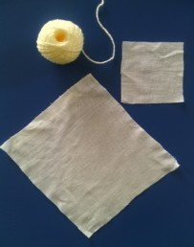

1 этап: скатываем большой квадрат из ткани в рулон, перевязываем ниткой посередине

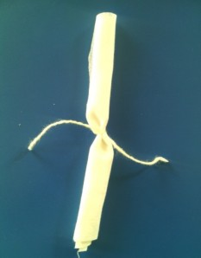
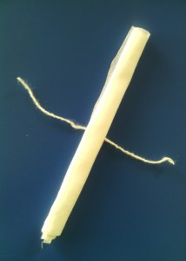

2 этап: маленький квадрат скатываем в рулон, перевязываем ниткой с обоих концов, получатся руки

3 этап: теперь берем большой рулончик - туловище куколки и сгибаем его пополам, отступим немного и обвяжем ниткой, обозначив голову
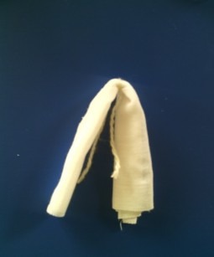

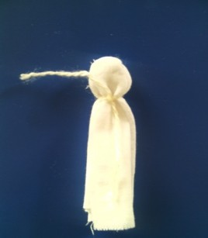
4 этап: вставляем руки, подняв их повыше, внизу рук, завязываем туловище, ниткой делая талию
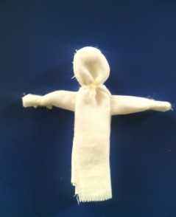

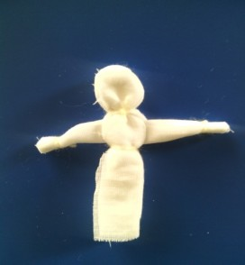

5 этап: теперь осталось нарядить нашу куколку, вся одежда делается из лоскутков

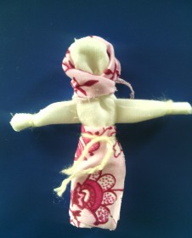

АЛГОРИТМ ИЗГОТОВЛЕНИЯ КУКЛЫ-КОЛОКОЛЬЧИКА

1 этап: вырезаем из бумаги три круга разных диаметров

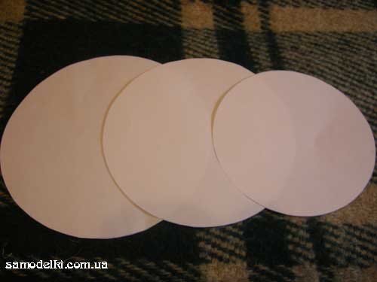

2 этап: из пёстрых лоскутков выкраиваем заготовки

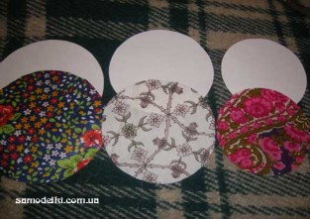

3 этап: в центр самого большого круга вкладываем вату и туго перематываем ниточкой

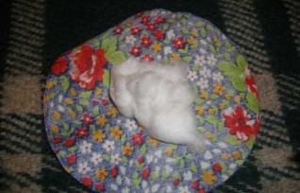

4 этап: получившийся свёрток обворачиваем лоскутком меньшего диаметра и также плотно перевязываем ниточкой

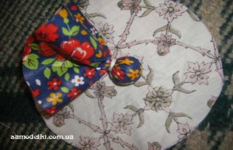

5 этап: таким же образом обворачиваем самым маленьким лоскутком куколку и вырезаем из белой ткани небольшой прямоугольник для лица и ручек, туго перевязываем шейку

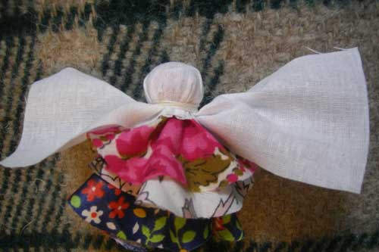

6 этап: края белого лоскута заворачиваем на 1 см внутрь и перетягиваем ниточкой

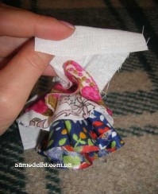

7 этап: осталось повязать нарядный платочек
- В работе применять прямые и косые кусочки ткани, извлекая красоту из обычных, казалось бы, бросовых обрезков, кромок, обшивок материи.

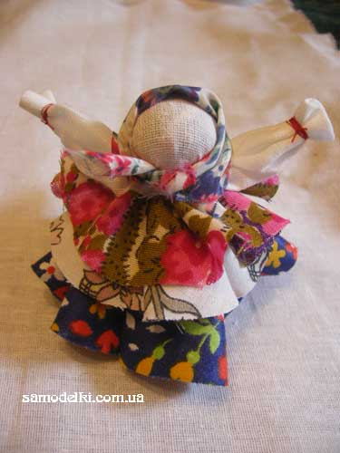

Консультация для педагогов

ТИПОЛОГИЯ НАРОДНЫХ КУКОЛ

По своему назначению куклы делятся на три большие группы: куклы-обереги, игровые и обрядовые.
Куклы-обереги.
Оберег – амулет или волшебное заклинание, спасающее человека от различных опасностей, а также предмет, на который заклинание наговорено и который носят на теле в качестве талисмана.
Известно, что у тряпичных кукол лицо не изображалось. Такая “безликая кукла” служила “оберегом”. Отсутствие лица было знаком того, что кукла – вещь неодушевленная, а значит не доступная для вселения в неё злых сил.
К этой группе кукол относятся Масленица, Параскева Пятница, Рябинка, Коляда и Крестец, Купава, Кукушка, Каргопольская, Покосница, Мокриди-на, Паньи поморские, Младенчики, Старички-Лесовички, Стригушки, Ку-ватки (кувадки) и многие-многие другие, не похожи на современные игрушки. Кроме того, Акань, Любава, Скрутки, Свёртки, Ангелочки, Шаманы, Рожанка, Благодать, Кубышка-травница, Филипповка, Неразлучники, Зайчики-на- пальчики, Кормилка вепсская и другие.
Считалось раньше, что если над кроваткой ребёнка висит кукла- Куватка, то она отгоняет эту злую силу. За две недели до рождения ребёнка будущая мать помещала такую куклу – оберег в колыбель. Когда родители уходили в поле на работу, и ребёнок оставался в доме один, он смотрел на эти маленькие куколки и спокойно играл.
Известно, что шили кукольные платья не просто так, а со смыслом. Во-первых, в наряде всегда должен был присутствовать красный цвет – цвет солнца, тепла, здоровья, радости. И еще считали, что он обладает охранительным действием: оберегает от сглаза и травм.
Вышитый узор, которым когда-то украшали наряд куклы, тоже не был случайным. Каждый его элемент хранил магическое значение, и узор должен был в лице куклы, оберегать ребенка. Слово «узор» обозначало «призор», т.е. «присмотр». Поэтому на кукольном платье, как и на костюме взрослого человека, вышивали: круги, кресты, розетки – знаки солнца; женские фигурки и оленей - символы плодородия; волнообразные линии – знаки воды; горизонтальные линии – знаки земли, ромбики с точками внутри - символ засеянного поля; вертикальные линии - знаки дерева, вечно живой природы.
Как правило, эти игрушки были небольшого размера и все разных цветов, это развивало зрение младенца. Берегиню сна вешали над изголовьем кровати. Верили, что она своими большими крыльями отгоняет дурные сны. В подарок на именины делали куклу Ангелочка. Это незамысловатая, но очень симпатичная кукла – оберег, бытовавшая во многих губерниях России. Её изготавливали, используя старинную традиционную технологию, имея под рукой всего лишь лоскутки светлой ткани, ножницы и нитки. Эта кукла делается из четырёх квадратов ткани. Самый большой квадрат используется для изготовления головы и туловища, два одинаковых поменьше – для крыльев и совсем маленький – для нимба.
Не только детские куколки были оберегами. Жили в домах куклы-домовые. Кстати сказать, и теперь городские жители стараются приобрести или сами сделать куклу-домового или куклу-Берегиню домашнего очага. И делают эту куклу не без смысла.
А разве огородная кукла-пугало не оберег? Оберег, да еще какой! Оберегает огородные посевы от птиц и скота. Да и детишки его побаиваются, лишний раз морковку с грядки не выдернут. А если эту куклу сделать еще крутящуюся, то на огороде ей цены не будет. Словно живой мужик или баба разгуливает по огороду, да еще и руками «отмахивается» от ветерка. Такие куклы можно увидеть и у нас на огородных участках и в алтайских селах. Одеты пугала по-разному: можно увидеть куклу в женском наряде, повязанную платком, а то и шляпе дырявой, и мужика с кастрюлей на голове вместо шляпы.
Значение многих обрядов сегодня прочно забыто, но в старинных песнях, былинах, народных сказках мы часто встречаем упоминание о них.
Во многих русских сказках встречаются куколки, которым герои доверяют свои горести и радости, делятся своими мыслями. И маленькие куклы - помощницы не оставляют в беде своих хозяев.
Мы тоже мечтаем иметь такого могущественного помощника, друга, с которым легче и интереснее будет жить и преодолевать невзгоды. Вот с такой маленькой волшебницей - русской традиционной куклой-закруткой мы можем встретиться в сказках «Матушкина куколка», «Василиса Прекрасная» и т.д.
Вот и в сказке «Матушкина куколка» эти обряды играют важную роль. С их помощью куколки купеческая дочь Марьюшка избегает многих бед и находит свое счастье.
Василисе тоже помогала ее куколка. Без этого, где бы девочке сладить со всею работою! Зато Василиса сама, бывало, не съест, а уж куколке оставит самый лакомый кусочек, и вечером, как все улягутся, она запрется в чуланчике, где жила, и потчует ее, приговаривая: «На, куколка, покушай, моего горя послушай! Живу я в доме у батюшки, не вижу себе никакой радости; злая мачеха гонит меня с белого света. Научи ты меня, как мне быть и жить и что делать?» Куколка покушает, да потом и дает ей советы и утешает в горе, а наутро всякую работу справляет за Василису… Хорошо было жить ей с куколкой”…
Вот эта кукла помогла Василисе пережить много горя и пройти через все испытания, которые готовили ей мачеха и Баба-Яга. Берегла свою куколку Василиса, и “…по конец жизни своей всегда носила в кармане”.
Игровые куклы
Эти куклы предназначались для забавы детям. Они делились сшивные и свернутые. Свёрнутые куклы делались без иголки и нитки. На деревянную палочку наматывали толстый слой ткани, а затем перевязывали верёвкой. Потом к этой палочке привязывали голову с ручками и одевали в нарядную одежду. К игровым свёрнутым куклам относят куклы – закрутки, которые изготавливались очень просто. Туловище – кусок ткани, закрученный вокруг своей оси и скреплённый ниткой. Таким же способом изготовлены руки и, наконец, небольшой шарик – голова, с помощью нитки прикреплённый к туловищу.
Исследователи считают, что наиболее ранняя среди традиционных игровых свёрнутых кукол России была кукла Полено. Бытовала она в Смоленской губернии и представляла собой деревянное поленце, наряженное в стилизованную женскую одежду. Позднее пришла более сложная кукла. Она представляла собой простейшее изображение женской фигуры. Туловище – кусок ткани, свёрнутый в «скалку», тщательно обтянутое льняной тряпицей лицо. Кудельная, либо волосяная коса. Грудь из набитых ватой шариков. Костюм, как правило, с куклы не снимали.
Наиболее простой свёрнутой куклой считается кукла Барыня, бытовавшая в Ефремовском уезде Тульской губернии. Её изготавливали для детей младшего возраста. Сначала делали туловище, покрывали белой тканью и перевязывали в трёх местах, затем брали длинный лоскут, покрывали им часть туловища, перевязывали его, отделяя голову. Остатки ткани по бокам разрезали на три части и заплетали косички – это были руки. На куклу надевали юбку, передник, на голову ей повязывали косынку.
Была распространена игровая тряпичная кукла Малышок – голышек. Отличительной особенностью техники её изготовления было то, что ткань внизу не оставляли единым «подолом», а разделяли на две части и формировали ножки, обматывая их нитками. Куклу обязательно подпоясывали. Малышок, как уже ясно из названия, был голенький, без одежды, но пояс являлся не только обязательным атрибутом русского традиционного костюма, но и очень сильным оберегом. Голову обвязывали нитками. Надо отметить, что Малышок - голышек, изображающий мальчика, достаточно редкое явление среди традиционных кукол.
Кукла «на выхвалку» являлась игровой сшивной куклой. Она шилась девочками до 12 лет и была экзаменом по шитью и рукоделию. Потом девочки помогали готовить приданое старшим сёстрам, знакомясь с традиционными видами одежды, попутно подбирая что – то и для своего приданого. Каждая девочка хотела быстрее сделать куколку, на которой могла показать знание костюма, чтобы не засидеться с малолетними детьми и вовремя попасть на посиделки. Шили куклы «на выхвалку» в основном во время Рождественского и Великого постов, а весной, после Пасхи гуляли по деревне, хвастались нашитыми куклами. В некоторых местностях эти куклы имели своё название. Первая кукла – «простоволосая». Вторая – «кукла с косой». Третья – «молодуха». Четвёртая – «кукла нарядная», она и была тем экзаменом, что отделял детство от юности.
Первую похвалу своим рукоделиям младшие девочки часто слышали от старших сестёр, у них же учились ролевым играм в куклы, к ним же бежали за утешением и советом.
Обрядовые куклы
Богата земля русская обрядами. И не только русская. На всех континентах, все народы совершают своеобразные обряды, участниками которых бывают куклы.
Обрядовых кукол почитали и ставили в избе, в красный угол. Они имели ритуальное назначение. Считалось раньше, что если в доме есть сделанная своими руками кукла Плодородие, то будет достаток и хороший урожай.
Обрядовая кукла Покосница изображала женщину во время сенокоса. Покосница – одна из самых простых по технике изготовления кукол. Она делается без надрезов и без единого шва, из цельного куска ткани.
Кукла Купавка - это обрядовая кукла одного дня, бытовавшая в Рязанской, Тульской, Владимирской и Калужской губерниях. Купавка олицетворяла собой начало купаний. Её сплавляли по воде, и тесёмки, привязанные к её рукам, забирали с собой людские болезни и невзгоды – такое значение придавалось очистительной силе воды. Эта кукла праздников Аграфены Купальницы и Ивана Купала. Так как эта кукла летняя, её принято украшать травой, живыми цветами, зелёными веточками.
Обрядовую куклу Масленица делали из соломы или лыка, но обязательно использовали дерево – тонкий ствол берёзы. Солома, как и дерево, олицетворяла буйную силу растительности. Одежда на кукле должна быть с растительным рисунком. В Тульской губернии кукла Масленица была в человеческий рост, из лыка или соломы. Её закрепляли на крестовине из дерева. Куклу украшали лентами, искусственными цветами. На руки её ставили посуду, использовавшуюся при приготовлении блинов, вешали тесёмки, завязывая которые, люди загадывали желания. Эти тесёмки, чтобы желания сбылись, должны были сгореть вместе с куклой.
Домашняя Масленица – кукла, бытовавшая в Тульской губернии. Её называли дочкой Масленицы или её младшей сестрой. Она представляет собой небольшую, высотой 20 – 25 сантиметров, соломенную или лыковую куклу с белым тряпичным лицом. Домашняя Масленица символизировала крепкий достаток и здоровое потомство молодой семьи. Она считалась сильным оберегом жилища, выполняя заветы хозяев дома. Хранили эту куклу в красном углу или у входа в жилище. В один из дней праздничной масленичной недели, когда молодые приходили к тёще на блины, эту куклу выставляли в окнах или дворах. По традиции, Домашней Масленицей встречали жениха и невесту.
Коляда - славянский праздник зимнего солнцеворота и, видимо, одноименное божество.
Зимний солнцеворот приходится на 25 декабря. В это время наблюдались самые сильные морозы, по древним поверьям совпадающие с разгулом нечистых духов и злых ведьм. Празднование Коляды своим весельем и оптимизмом выражало веру древнерусских язычников в неизбежность победы добрых начал над силами зла. Чтобы помочь Коляде победить и отогнать злых духов, праздновавшие его день жгли костры, пели и плясали вокруг них.
С Колядой проходили все рождественские колядки. Эта кукла - символ солнца и добрых отношений в семье. Она представляла собой дородную женщину, одетую во все новое и нарядное. От ее имени колядующие желали счастья и благополучия. Пели радостные, прославляющие хозяев песни.
В некоторых местностях колядки заканчивались возле костра с пожеланиями блага себе и близким и сжиганием Коляды. С ее приходом в доме поселится счастье, мир и согласие между членами семьи.
Кукла Коляда изготавливается из спила дерева. В мешочках, подвешенных к поясу, находятся хлеб и соль. За пояс заткнут веник, которым Коляда отгоняет нечистую силу.
Зольная кукла – дарилась молодым на свадьбе. Это древний символ продолжения рода, посредник между живущими на земле и царством мёртвых. Зольная кукла – это как бы дух предков, обращённый к потомкам.
Надо сказать, что в народе всегда придавали значение здоровью детей и семьи. Так некоторые обрядовые куклы были лечебные. Это Козьма и Демьян. Изготавливали их из лечебных трав: тысячелистник, ромашка и других трав. Есть такое предание. Жили на Руси два брата – погодки. Они были бессребрениками. Эти братья лечили людей и не брали денег и еды за лечение. Но однажды один из братьев взял за работу немного еды. Другой брат очень обиделся на него и просил после смерти похоронить их в разных местах, но народ рассудил по-своему. Ведь еда – это пища для существования, а не деньги, и поэтому их захоронили вместе. За добрые поступки их возвели в ранг святых. Поэтому раньше делали в их честь кукол и сажали в красный угол, чтобы они приносили благо и здоровье в дом.
Календарные куклы
Весенние
1. Домашняя масленица
«Домашняя Масленица» - кукла бытовавшая в Тульской губернии. Её называли дочкой масленицы или её младшей сестрой. Она была небольшая – 20-25 см высотой, делалась из соломы или лыка с белым тряпичным лицом. Кукла символизировала крепкий достаток и здоровое потомство молодой семьи. Она была сильным оберегом жилища и хозяев дома. Хранили эту куклу в красном углу или у входа в дом. В один из дней праздничной масленичной недели, когда молодые приходили к теще на блины, эту куклу выставляли в окнах или дворах. По традиции, «Домашней Масленицей» встречали жениха и невесту.
2. Веснянка
Весной на Пасху девушки и девочки изготавливали нарядных куколок, обмениваясь ими в подарок. Голова куклы по форме напоминает яйцо. Отличительной чертой Веснянок были яркие волосы: ярко-красные, синие, зеленые, рыжие, украшенные яркими лентами.
3. Вербная
Обрядовая весенняя кукла. Когда детей накануне Вербного воскресения посылали в лес за веточками вербы, мать делала несложную куклу и давала детям с собой. Дети несли куклу и вербу вместе, считалось, что куколка помогает детям, оберегает их и показывает дорогу домой. Эти веточки вербы использовали в целительских обрядах и ставили до праздника Троицы в доме. Вместе с куколкой они и стояли на видном месте и оберегали дом от напастей и болезней.
4. На пасхальное яйцо
Куколка делалась перед Пасхой. Делалась всегда на подарок и была хранительницей и оберегом пасхального яичка-писанки, которые тоже расписывали к Пасхе для родных и близких людей.
5. Птица Радость
Птица Радость - кукла весеннего обряда Заклика Весны, который существовал вплоть до войны в Алексинском районе Тульской губернии на берегу реки Оки.
Обряд проводился на «Сороки» 22 марта.
Проводили его замужние женщины - они были главными участникам обряда, но в обряде могли участвовать и их подрастающие дочери. Женщины одевались в яркие, нарядные одежды. Особенно украшали головные уборы – чаще птицами разного вида. Их украшали перьями, меховыми опушками. И женщины сами принимали образы птиц.
И было поверье, что если женщине птица села на голову, на плечо или на руку, весь год у нее будет счастливым и удачным.
6. Пасхальная
Наступал праздник Пасхи, и вместе с куличом и писанками, хозяйка делала для украшения дома Пасхальную куклу. Делается она из ярких красных тканей и одевается в нарядную одежду. В руках у куколки узелок с подарками, как пожелание благополучия, достатка и радости в доме. Старшие дочки могли сами крутить таких кукол и дарить родным и близким в праздник.
Куколку ставили в красный угол и любовались ей целый год.
Летние
1.Семик и Семячиха
Этих кукол делали в четверг перед Троицей. Это пограничный праздник между весной и летом.
Молодежь делала этих кукол и ходила с ними все Зеленые Святки по домам. Они пели хвалебные песни, получали угощение. Обычно в угощенье давали варёные яйца. Молодежь шла в поле, сажали кукол на почетное место в основании стога или прямо на стог, около которого разводили костер и пекли яичницу из подаренных яиц. Пели, танцевали и, уходя, оставляли кукол в снопах.
Семик и Семичиха – не молоды, это куклы в возрасте, одеты в костюмы взрослых людей. Они символизируют хозяина и хозяйку. В руках у них дерево - березовая веточка, украшенное лентами.
2. Жница
Жницу называли «куклой первого снопа». Делали эту куклу перед тем как начинали жатву. Первые срезанные колосья привязывали кукле на пояс. Куклу клали на полосу и от нее начинали жать. За спиной куклы привязаны платком двое младенцев, на поясе мешочек с хлебом и солью. Куклу делали как помощницу в жатве. В ней сочетается и материнство, и плодородие, и труд, все, что было основными составляющими жизни женщины.
3. Покосница
Когда летом все женщины отправлялись на сенокос, они брали с собой и детей. И чтобы малышам было чем заняться, для них делали простых куколок — Покосниц. У куколок были яркие наряды, в честь первого покоса в году, и тщательно обмотанные крестовинами ручки, чтобы уберечь руки косарей от порезов. Соответственно, куколка сочетает в себе игровую и обережную функции
4. Симеон-столпник
Кукла периода между летом и осенью 14 сентября. Раньше в это время праздновали Новый год. После праздника начинался основной сбор урожая. В этот день мужчины делали куклу-парня, привязывали к длинному шесту. Мужчины несли шест, а парни старались сорвать куклу. Победителю полагался подарок.
Осенние
1. Зерновушка
Кукла – оберег достатка и благополучия в семье. Кукла наполнена гречкой. Гречиха – это одна из самых капризных культур юга России. Но если о ней заботиться, она воздает сполна за потраченные усилия обильным урожаем.
Гречиху сеяли 26 июня на Акулину Гречишницу. Сев ее сопровождался обрядом. Первые горсти гречихи брали из мешочка, сшитого в образе куколки, которую и называли Зернушка. Гречиха в ней символизировала сбереженные силы Кормилицы Земли.
После уборочной страды куколку вновь наполняли отборным зерном уже нового урожая. Ее наряжали и бережно хранили на видном месте в красном углу возле икон. Верили, что тогда следующий год будет сытым и будет достаток в семье.
2. Филипповка
Филипповка – покровительница женского ремесла. Делают её в ноябре на Филиппов день. Её делали женщины и девушки, занимающиеся рукоделием, и дарили друг другу с уважением. Получить такую куклу в подарок – честь. Значит, тебя признают как мастерицу. Эту куклу хранили в доме, рядом с местом, где ткали или пряли.
3. Многоручка
Обрядовая кукла южных районов России. Помощница в рукоделии. На Покров (14 октября), перед тем, как сесть за изготовление приданого, девушка делала из соломы или из лыка эту куклу с просьбой о помощи в работе. У куклы делается 10 рук – для того, чтобы все успеть сделать.
4. Параскева
Образ «Параскевы-Пятницы» - бабьей заступницы и покровительницы женских ремесел.
Эта куколка – хранительница мелких предметов для рукоделия.
На ней бережливые хозяйки развешивали кусочки тесьмы, ниточки, пуговки и маленькие тряпочки. Каждая ниточка, особенно цветная, ценилась и прибиралась.
Делали ее из тех материалов, которые были под рукой.
Параскева-Пятница, по народным преданиям, распоряжалась судьбой урожая, распределением продуктов, сырья, предметов ремесленного производства, хозяйствовала на торгу.
Зимние
1. Спиридон-солнцеворот
Праздник Спиридона отмечали 25 декабря в дни зимнего солнцестояния. В народе считалось, что этими праздниками, яростными песнями и плясками, сжиганием старья люди помогают солнышку начать новый круг. Куклу сжигали вместе со старой рухлядью и домашним скарбом. Сжигали старые поломанные колеса, ободы, корзины - все круглое.
2. Веничек благополучия
Куклу делали утром в Рождественский Сочельник. Для этого с ночи в доме в красном углу рассыпали разное зерно. Утром зерно собирали, увязывали в семь мешочков и украшали ими куклу. В каждый мешочек насыпалась крупа. Верили, что в эту ночь зерно приобретало целительную силу, поэтому добавляли его в корм животным, заваривали людям. Использовали только в исключительных случаях.
3. Коляда
Куклу делали в период Зимних Святок. С этой куклой в Святки ходили по домам колядовать, поздравляли друг друга и желали только хорошего. Коляду очень ждали в каждом доме, готовили ей подарки. После того, как ряженые с Колядой обходили все дома, они оставляли Коляду с гостинцами в той семье, по какой-то причине лишившуюся кормильца, либо там, где было много детей и семья жила небогато.
4. Коза
Кукла «Коза» имела то же значение, что и переодевающийся на Рождество в козу колядовщик. Одета была «Коза» в яркое платье или тулуп, поверх которого крепились предметы: дудочки, шарманки, бубны, подкова в подарок на счастье, колокольчики, бубенцы, деревянные бусы, серьги, мешочки с подарками. Коза была символом жизненной силы, и эту силу она должна была принести хозяину избы и его земле, полю, чтобы лучше родился хлеб.
Свадебные
1. Алтайская парочка-неразлучники
Такие куклы бытовали в Белевском уезде Тульской губернии, их дарили на свадьбу.
В народе говорят: «Бог повелел жене-мужу в неразлучье жить». Такую куклу-оберег дарили молодоженам на свадьбу с пожеланиями лада в семье. Лад - это мир, согласие.
2. Свадебная Роща
Кукла «Роща». Еще одно название этой куклы - «Мировое древо». Она украшала свадебный каравай.
Кукла сделана очень просто: на рогульку насажены две куклы. На один пруток рогульки - куколка женская, а на другой – мужская, и обвязаны одной красной лентой. Деревянная рогулька - это символ слияния после свадьбы двух судеб, двух жизненных потоков в один, который и укорениться должен, как саженец плодоносящего деревца в каравае. Хлеб, каравай, – символ новой земли, устроением которой они вместе и займутся! И имя этой новой земли: Семья. А на свадебном каравае таких Рощ могло быть много!
3. Парочка
У женской и мужской фигуры общая рука — символ крепкого брачного союза. Свадебную «Парочку» изготавливали из трех красных лоскутов одного размера. Куклу дарили молодым на свадьбе, закрепленную на полотенце. Когда рождался в молодой семье первый ребенок, полотенцем начинали пользоваться, а куклу давали ребенку или хранили всю жизнь как оберег семьи и брака.
4. Княгиня
Кукла выносится на свадьбу, на свадебный стол. Такую свадебную куклу делала сама невеста, готовясь к свадьбе. И эта кукла должна взять на себя внимание, завистливые взгляды, как оберег. Гости невольно на нее внимание обращают, заглядываются на куклу. Куклу заносили на свадебный пир, когда подавали сладкий пирог, пряник и ставили перед молодыми.
5. Невеста (украинская)
Такую куклу делали девушки на выданье себе на игру. И в последствии забирали с собой в дом мужа. Там девушка могла играть этой куклой, пока у неё не появлялись дети. Наряжали очень ярко и красочно из старой одежды своих близких людей.На лице куклы делали крест из черных ниток. Крест это символ солнца, а черный цвет- цвет Земли, плодородия.
6. Подружка невесты (украинская)
Вместе с куклой Невестой, могли сделать куклу – подружку невесты. Она была меньше размером. На лице куклы-подружки делали крест из цветных ниток, как знак молодой цветущей девушки.
7. Кукла-полено (с двумя младенчиками)
Это русская кукла - оберег семьи. Молодой семье, где еще нет детей - делали куклу без кукол-пеленашек. А семье с детьми делали куклу-полено и привязывали к ней столько пеленашек- сколько в семье детей. Полено - это мужчина. Сверху полена нарядные одежды - женщина, и детки. Детки считались богатством, в деток-пеленашек вкладывают монетки на достаток.
8. Утешница свадебная
Это кукла родом из Переславля Залесского. Такую куклу делала мама для своей дочки, накануне свадьбы. В ночь перед свадьбой мама садилась вечером и делала эту куклу из кусочков своей старой ношеной одежды. Делала куклу своей дочери выходящей замуж и дарила. Как правило, дочь после свадьбы переезжала в дом мужа. Часто в другую деревню, в другой поселок. И эта кукла уезжала вместе с сундуком и всем приданным вместе с ней. Даря куклу, мама говорила дочке: будет тебе хорошо – поставь ее на Божницу, порадуйся вместе с ней, поделись добром. А будет плохо – прижми к себе, поплачь вместе с ней.

Источник: http://www.maam.ru/, nsportale.ru.

